**基于虚拟现实技术的“机械设计”课程改革**

张 行

(中国石油大学（北京）机械与储运工程学院 北京 102249)

**[摘 要]** 为推动教育信息化，促进教育系统性变革，在原有的机械设计教学内容的基础上，将虚拟现实和增强现实技术与授课多媒体融合应用。机械设计是机械工程专业人才培养中的重要技术基础课程，针对授课过程中学生对零部件结构设计和复杂装配关系无法产生直观认识的问题，在传统课程安排中，插入虚拟现实实践环节，虚拟现实的交互性特征能够使学生亲身操作的机械零件装配及拆卸全过程，学生发挥主观能动性，跳出以老师为主导的教学框架，有利于学生思维能力和创新能力的培养。

**[关键词]** 课程改革；机械设计；虚拟现实

**[基金项目]** 2021年度教育部第二批产学合作协同育人项目“基于虚拟现实技术的《机械设计》课程改革”（202102464005）

**[作者简介]** 张行（1988—），男，湖北黄冈人，博士，中国石油大学（北京）机械与储运工程学院副教授，主要从事油气智能装备设计理论与服役可靠性研究。

**[中图分类号]G642.0 [文献标识码]A [文章编号] [收稿日期]**

**引言**

2018年教育部印发《教育信息化2.0行动计划》，旨在推动教育现代化和建设教育强国进程，同时推进教育理念的更新和教学模式的变革，为新时代培养以能力为先的新型人才，将教育信息化作为教育系统性变革的内生力量，发挥全球引领作用[1-3]。虚拟现实技术（Virtual Reality，简称VR）是一种感知虚拟世界的计算机仿真系统。“机械设计”课程是机械工程学科的重要组成部分，是相关专业学生掌握一般参数的通用机械零件的工作原理、特点、选用及设计计算方法的一门重要技术基础课。课程中的螺纹联接、带传动、齿轮传动、链传动、轴和轴承等内容均为实物零件的运动与配合，传统课堂讲课只依靠课本及传统多媒体教材，静态图片、文字和一些简略的视频动画无法充分立体地展示机械产品具体组成结构和设计原理，传统实践环节通常引入个别零部件实物或模型供学生传阅观察学习，对于实践经历少或者空间想象力弱的学生，难以使他们产生较强的认知[4-6]。所以亟需结合数字化的虚拟现实技术与工具帮助学生认识和理解“机械设计”课程中的难以直观描述而且极其重要的零件应用方法和传动特性[7-8]。

在原有的机械设计教学内容的基础上，利用虚拟现实和增强现实技术，将复杂模型展现在授课多媒体中，通过学生手机扫描二维码将三维零件跃然纸上，使学生更直观地了解机械设计课程中常用机械零件的传动和连接形式、各零件间的装配关系及拆装顺序；利用参数化的三维对象建模，虚拟现实和增强现实技术的交互性特征，加强学生对零件参数计算上的认知；虚拟现实的交互性特征可以使学生发挥主观能动性，学生通过扫描二维码，下载“机械设计”虚拟仿真小程序，对零件模型进行细致观察和拆装练习，跳出以老师为主导的教学框架，学生小组间协同交流与实践，有利于学生思维能力和创新能力的培养。

**一、虚拟现实技术**

虚拟现实技术从上世纪60年代提出，到现在随着消费电子领域的计算机算力和显示技术爆炸式发展，逐渐广泛应用于航空航天、生产制造、人文娱乐和教育教学等多种领域。以计算机技术为主，利用并融合三维建模、算法、仿真借助计算机设备生成逼真的模拟环境和模拟对象，通过各种输出设备产生人体的各类感知，目前最主要的是利用视觉和空间感知，使用户沉浸该环境中[9-12]。目前国内的IdeaVR 2021软件技术较为成熟，作为搭载国产自主研发VR内容创作引擎，是一款为教育、企业等行业领域打造的虚拟现实引擎开发工具，具有跨平台和易学易用的特性，提供快速场景搭建、图形交互编辑、多人协同演练等功能，广泛应用于教育、医疗、商业、应急演练等行业领域。利用虚拟现实技术构想性、交互性、沉浸性的特点，将其与授课多媒体融合，促进学生全面、充分理解授课知识，实践中掌握知识要点[13-15]。

**二、虚拟现实授课多媒体的建立**

（1）机械零件三维白模的绘制，使用Solidworks三维绘图软件进行螺栓、螺母、螺钉、被连接件、键、销、轴、带轮、皮带、直齿圆柱齿轮、斜齿圆柱齿轮、锥齿轮、涡轮、蜗杆、链轮、链条、轴承等零件的三维建模。建立各零件装配关系，完成链传动、带传动及减速器整机装配体的白模绘制。

（2）使用IdeaVR虚拟现实应用软件，根据要求编写虚拟仿真的实验脚本，包括对白模进行材质的赋予，按课程内容和课时安排，分别对场景特效进行设计，对场景交互和动画效果进行制作，并进行场景UI界面的设计生成机械零部件虚拟工作及装配环境。

（3）程序脚本中构建减速器整体复杂装配的正确顺序，并写入错误装配顺序的可能原因，在使用者错误操作后，提示错误操作原因。

（4）分别导出为移动端和PC端的可执行程序，做到对制作过程中的问题及时总结反馈，逐渐完善和优化“机械设计”虚拟仿真小程序。

**三、虚拟现实授课多媒体**

“机械设计”虚拟仿真小程序界面如图1所示，小程序中主要包括带传动、链传动和减速器完整装配体工作运行的动画展示及减速器复杂拆装过程的操作实践模拟，通过减速器复杂拆装过程模拟，学习并掌握螺栓、螺母、螺钉、键、销、轴、轴套、圆柱齿轮、锥齿轮、涡轮、蜗杆和轴承等零部件的装配关系、装配特点和拆装顺序。

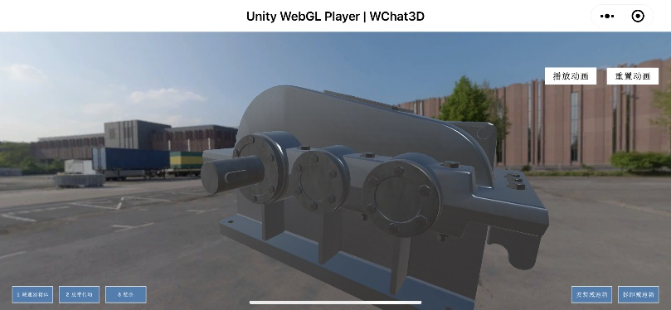

(a)减速器

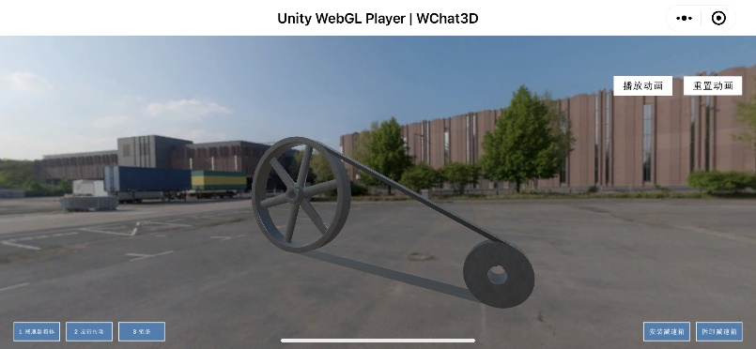

(b)带传动

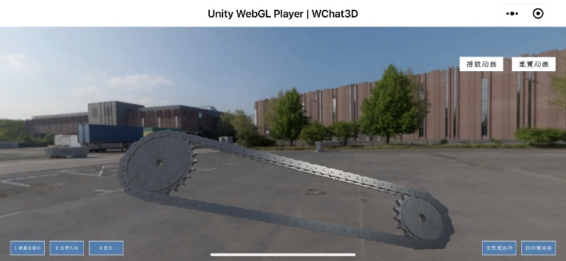

(c)链传动

图1 《机械设计》虚拟仿真小程序

学生通过小程序可观看并学习完整的减速器拆装过程演示，并在教师实操演示和讲解后可自主完成减速器装配体复杂零件装配关系的装配与拆卸实践模拟。掌握减速器正确拆装顺序的难点和易错点在于减速器箱体的拆装和减速器低速轴、中间轴和高速轴的拆装顺序和装配位置，程序编写过程中对于关键拆装位置设置错误的可能原因提示。减速器拆装虚拟仿真界面如图2所示，为保证上课学生正确学习并掌握减速器零部件复杂装配顺序，在虚拟仿真小程序脚本中设置正确的装配顺序，拆装过程中可任意拖动的零件模型并且高亮显示所选中拖动的零件模型并提示所选中零件名称，若装配顺序错误，界面提示错误步骤并对典型错误步骤显示正确装配顺序及原因并返回上一步，直至减速器整体装备完成拆装并提示，学生在小程序操作过程中可以清晰地认知各零件外形特征及零件间装配关系并理解内在逻辑。拆装过程中设置有时间计时器，为促进同学间拆装竞速，提高装配操作的积极性和学习的趣味性。虚拟仿真程序中设置装配与拆卸顺序的提示按钮，当学生对所学习的减速器装配关系掌握不牢固时，可提示装配顺序并可自动完成下一步拆装步骤。

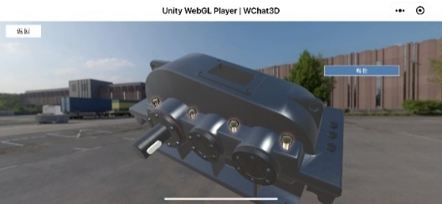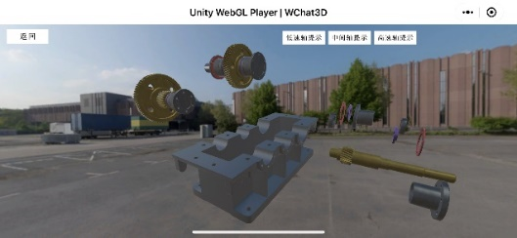

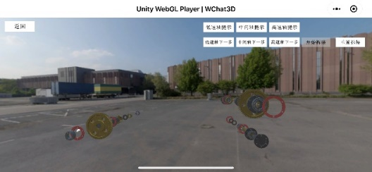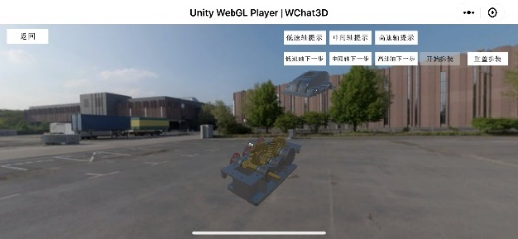

图2 减速器拆装虚拟仿真

**四、虚拟现实授课多媒体实践应用**

对于机械设计及制造类课程的传统教学，仅依靠图片、文字及简单视频传递信息，难以表达和呈现零部件机械结构关系及实际的装配过程。图片及视频作为辅助材料帮助学生去理解和掌握所学知识点，但难以将结构的空间信息和配合细节完整充分地展现在学生面前，需要较强的空间想象能力去思考并理解。虚拟现实技术作为新颖的电子技术，其在消费领域多用于互动式游戏，具有沉浸式、互动性强的特点，将虚拟现实技术与授课多媒体相融合，可提供更加实际、直观的学习体验，使得学生与零件虚拟仿真模型交互装配与拆卸学习。课堂上即时进行虚拟的展示和操作，使学生由传统的被动式学习变成主动式学习的主导者，寓教于乐，学习兴趣及学习积极性大幅提高，极大地提高教学效果及质量。

将虚拟现实技术融入进授课多媒体中的优势包括：

（1）增强学习体验：虚拟现实技术可以为学生们提供一种身临其境的学习环境，与传统的文字、图片等教学方式相比，增强学生对授课知识的记忆和理解。通过三维建模和虚拟现实交互，学生可以在模拟实际的真实环境下体验并操作，从而深入理解和掌握知识点。

（2）激发学习兴趣：虚拟现实技术的强互动性和真实体验可以极大地激发学生兴趣，在虚拟环境中，学生可以直观地观察到自己所学习的知识如何应用。以机械设计教学为例，带传动与链传动的运行过程中，学生可以自由地任意角度拖拽画面，放大观察零部件结构特点、零部件间传动特点与配合关系。

（3）促进自主学习：虚拟现实技术可以提供一个自主学习的环境，学生可以在自己的节奏下进行知识的学习和探索，在知识掌握不牢固时，提示错误操作，学生可以直观地认知问题并得到及时纠正，降低学习过程中的挫败感，增强学习动力。

（4）实现个性化学习：虚拟现实技术可以针对每个学生学习能力和知识掌握程度进行个性化教学，进而满足每位学生不同的需求。以减速器拆装模拟操作实践为例，每位学生对于减速器拆装知识的理解和掌握程度不同，可能遗漏任何零部件装配，在任何拆装步骤时出现问题，虚拟现实技术进行及时纠正，不仅提高授课教学效率，也增强学生学习的积极性。

**五、结语与展望**

基于虚拟现实的机械设计课程改革能够有效提高学生的学习兴趣和参与度，培养学生的实践能力和创新意识。虚拟现实技术的引入可以使学生获得更加实际、直观的学习体验，帮助他们更好地理解和应用机械设计知识。通过虚拟现实技术，学生可以进行原理性的学习和体验虚拟的机械零件装配及拆卸全过程，提前接触和解决实际生产中可能遇到的实操问题，从而提升他们的实践能力。

通过对基于虚拟现实的机械设计课程改革的研究和探索，能够深切感受到虚拟现实技术在教育领域的巨大潜力。虚拟现实技术不仅可以提供生动的虚拟现实的教学实践交互环境，还可以打破传统教学的局限性，让学生可以在虚拟环境中进行理论学习和实践操作。在实施过程中，需要充分考虑技术和设备条件，依托于学校已具备支持虚拟现实技术的硬件设施和软件平台，拓展虚拟现实技术与授课多媒体环境的融合。同时，还需要加强教师培训和教材开发，提高教师的虚拟现实技术等新型计算机实用技术的应用能力，为学生提供优质的教学资源。此外，学生对新型计算机实用技术的接受能力和适应度也是关键因素，我们需要逐步引导学生适应虚拟现实技术的学习方式，培养他们对虚拟现实技术的兴趣和熟练应用能力。

虚拟现实技术及其他新型计算机实用技术的充分利用会为教师授课改革和学生教育环境提供更为丰富的教学资源和工具，如在线学习平台、电子教材和模拟实验软件等，使得学生可以应用新型技术根据自身学习需求和兴趣，完成理论学习与实践训练。本项目所采用的虚拟现实技术为学生提供更为真实、更具实践性的学习体验，通过虚拟实验和仿真模拟等方式让学生实际操作并解决问题。在未来的课程教育改革中，应用更多完善的计算机使用技术，提高教学授课环境及工具的多样性，并为学生提供个性化的学习评估和辅导教学服务，提高教学效率及授课效果。

**参考文献**

[1] 马俊杰,谭昕.教育数字化转型背景下师范生信息素养培养研究——基于“教育信息技术”课程的改革[J].科技风,2023(27):44-46.

[2] 方德宇,张林,吴品昌等.创新能力培养与化学课程教学改革探索[J/OL].中国教育技术装备:1-4[2023-10-10].

[3] 林俊义.信息化2.0整校推进的策略与思考[J].文理导航(上旬),2023(10):10-12.

[4] 杨晓龙,凌莉.混合现实技术在机械课程教学中的应用研究[J].高教学刊,2021,7(28):90-93.

[5] 马俊敏,刘丽娜,梅运东等.以学生为中心的高校《机械制图》课程教学改革探究[J].山西青年,2023(18):18-20.

[6] 陈俊君,徐冰,刘振国等.“画法几何与机械制图”课程改革与实践[J].南方农机,2023,54(19):177-181.

[7] 景理琴.基于虚拟仿真技术的《机械制造技术基础》课程教学改革[J].模具制造,2023,23(09):106-108.

[8] 朱昭君,方鹏亚,李仁凤等.虚拟仿真在“航空发动机结构”实践教学中的应用[J].教育教学论坛,2023(21):128-131.

[9] 庄晓雪,邵申弘.基于VR技术进行钢琴结构线上教学的研究[J].乐器,2023(10):20-23.

[10] 陈晨,程哲.虚拟现实技术在教育考试中的应用探析[J].中国考试,2023(10):28-37.

[11] 陈紫晗,刘敏楠,韦丽沙等.基于虚拟现实技术的《园林建筑设计》课程教学改革探索[J].现代农村科技,2023(10):111-113.

[12] 张宝文,姚肖永.基于数字感知技术的“古生物学”教育教学改革研究[J].教育教学论坛,2023(25):75-78.

[13] 李艳.基于万维引擎的虚拟现实信息化课程资源开发[J].现代信息科技,2023,7(17):183-188.

[14] 李东一,李莉.虚拟现实支持孤独症儿童康复教育的优化策略[J].绥化学院学报,2023,43(10):89-93.

[15] 姜建玮,文颖,郭维昭等.VR技术在高职机械基础类课程中的应用与实践[J].造纸技术与应用,2023,51(03):63-66.

**Curriculum Reform of Mechanical Design Based on Virtual Reality Technology**

Zhang Hang

(School of Mechanical and Transportation Engineering, China University of Petroleum, Beijing 102249, China)

**Abstract:** In order to promote educational informatization and promote systematic changes in education, virtual reality and augmented reality technologies are integrated and applied with teaching multimedia on the basis of the existing mechanical design teaching content. Mechanical design is an important technical foundation course in the cultivation of mechanical engineering professionals. In response to the problem that students cannot have an intuitive understanding of component structure design and complex assembly relationships during the teaching process, virtual reality practice is inserted into the traditional curriculum arrangement. The interactive features of virtual reality can enable students to operate the entire process of mechanical component assembly and disassembly firsthand, and students can exert subjective initiative, Leaving out of a teacher led teaching framework and it is beneficial for cultivating students' thinking and innovation abilities.

**Key words:** Curriculum reform; Mechanical design; Virtual reality